学生学号 | 1023004727 | 实验课成绩

学 生 实 验 报 告 书

实验课程名称 | 数据结构与算法综合实验
开课学院 | 计算机科学与技术学院
指导教师姓名 | 钟 忺
学生姓名 | 贾智超
学生专业班级 | 计算机2304班

2024 | -- | 2025 | 学年 | 第 | 2 | 学期

实验课程名称： 数据结构与算法综合实验
实验项目名称 | 二叉树与哈夫曼图片压缩 |  |  | 报告成绩
实验者 | 贾智超 | 专业班级 | 计算机2304班 | 组别
同组者 |  |  |  | 完成日期 | 2025年3月 2日
第一部分：实验分析与设计（可加页）
- 实验目的和具体内容
1.实验目的
通过“图片压缩编码”的编程实践，学习树、遍历二叉树、哈夫曼树、哈夫曼编码和他们的编程应用。
(1)掌握树的存储结构
(2)掌握二叉树的三种遍历方法
(3)掌握并理解Huffman树、Huffman编码等知识和应用
(4)掌握文件的操作
(5)使用Huffman算法实现图像压缩程序

2.实验内容
使用Huffman压缩算法，对一幅BMP格式的图片文件进行压缩。图片文件名为“Pic.bmp”,压缩后保存为“Pic.bmp.huf”文件。使用VS2010作为开发工具，开发一个控制台程序，使用Huffman压缩算法对图片文件“Pic.bmp”进行压缩。具体要求如下：
(1)读取原文件，统计权值：
运行程序，输入文件名。
以“Pic.bmp”文件为例。若文件存放在F盘根目录下，输入文件完整路径“F：\Pic.bmp”。按回车结束。以字节流的方式，只读打“Pic.bmp”文件。
逐字节读取文件，统计文件中256种字节重复的次数，保存到一个数组中int weight[256]中。
(2)生成Huffman树
根据（1）中统计的结果，构建Huffman树。定义一个结构体来记录每个节点的权值、父节点、左孩子和右孩子。使用结构体数组来存储这个Huffman树。
(3)生成Huffman编码
遍历（2）中生成的Huffman树，记录256个叶子节点的Huffman编码，保存在字符串数组中。
(4)压缩原文件
使用Huffman编码对原文件中的字节重新编码，获得压缩后的文件数据。
(5)保存压缩文件
将编码过的数据，保存到文件“Pic.bmp.huf”中。
(6)解压缩文件
将压缩后的数据解压缩，保存文件。

- 分析与设计

1.数据结构的设计
1.1 HEAD结构体，在Compress.h中定义了一个HEAD结构体，用于存储文件的元信息，包括文件类型、文件长度以及每个字符的权重（频率）。这个结构体在压缩和解压缩过程中用于存储和读取文件的头部信息。
1.2 HTNode结构体，在Huffman.h中定义了一个HTNode结构体，用于表示Huffman树的节点。每个节点包含权重、父节点、左孩子和右孩子的索引。
1.3 HuffmanTree和HuffmanCode，HuffmanTree是HTNode的指针类型，用于表示整个Huffman树。HuffmanCode是char**类型，用于存储每个字符的Huffman编码。

2.核心算法设计
2.1 Huffman树的构建，CreateHuffmanTree函数根据字符的权重（频率）构建Huffman树。具体步骤如下：
1）初始化所有叶子节点，设置它们的权重和父节点。
2）通过选择权重最小的两个节点，合并它们生成新的父节点，直到所有节点合并为一个根节点。
2.2 Huffman编码生成HuffmanCoding函数根据构建好的Huffman树生成每个字符的Huffman编码。具体步骤如下：
1）从根节点开始遍历Huffman树，记录路径（左孩子为'0'，右孩子为'1'）。
2）当遍历到叶子节点时，将路径作为该字符的Huffman编码。
2.3 文件压缩 Compress函数实现了文件的压缩过程，具体步骤如下：
1）读取文件并统计每个字符的频率。
2）构建Huffman树并生成Huffman编码。
3）将文件内容编码为Huffman编码，并将编码写入输出文件。
4）计算压缩率并输出结果。
2.4 文件解压缩Decompress函数实现了文件的解压缩过程，具体步骤如下：
1）读取压缩文件的头部信息，获取字符频率和文件长度。
2）根据字符频率重新构建Huffman树。
3)从压缩数据中解码出原始文件内容，并写入输出文件。

三、主要仪器设备及耗材
- 安装了Windows 7或其它版本的Windows操作系统的PC机1台
- PC机系统上安装了Microsoft Visual Studio开发环境

第二部分：实验过程和结果（可加页）
- 源代码
函数 CreateHuffmanTree(权重数组 weight, 节点数 n):
if n <= 1:
return
m = 2n - 1 // 总节点数
初始化数组 HT[m+1] // 索引从1开始
// 初始化叶子节点
for i = 1 to n:
HT[i].weight = weight[i-1]
HT[i].parent = HT[i].lchild = HT[i].rchild = 0
// 初始化非叶子节点
for i = n+1 to m:
HT[i].weight = 0
HT[i].parent = HT[i].lchild = HT[i].rchild = 0
// 合并节点生成树
for i = n+1 to m:
s1 = SelectMinNode(HT, i-1) // 选择权重最小的未合并节点
s2 = SelectMinNode(HT, i-1) // 再次选择次小的未合并节点
HT[s1].parent = HT[s2].parent = i
HT[i].lchild = s1
HT[i].rchild = s2
HT[i].weight = HT[s1].weight + HT[s2].weight

函数 HuffmanCoding(树 HT, 编码表 HC):
初始化临时编码路径 cd[256], cdlen = 0
从根节点 root = 511 开始遍历
while 未回到根节点:
if 当前节点未被访问:
标记为已访问
if 左子节点存在:
移动到左子节点，路径添加 '0'
else if 是叶子节点:
生成编码 HC[当前字符] = cd[0:cdlen]
elif 已访问左子节点但未访问右子节点:
标记为部分访问
if 右子节点存在:
移动到右子节点，路径添加 '1'
else:
回溯到父节点，路径长度减1

函数 Compress(输入文件):
统计字符频率到 weight[256]
构建 Huffman 树 HT
生成 Huffman 编码表 HC
计算压缩后总比特数 bitCount
byteCount = (bitCount + 7) / 8 // 向上取整
分配缓冲区 buffer[byteCount]

// 编码数据
pos = 0, 临时比特流 bits = ""
读取输入文件的每个字符 ch:
bits += HC[ch]
while bits长度 >= 8:
buffer[pos++] = bits前8位转换为字节
bits = bits[8:]
if bits非空:
补零至8位并写入 buffer

// 写入文件头和数据
生成文件头 HEAD (包含 weight 和原始长度)
将 HEAD 和 buffer 写入输出文件
输出压缩率

函数 Decompress(压缩文件):
读取文件头 HEAD
重建 Huffman 树 HT
读取压缩数据到 buffer

// 解码数据
root = 511, pos = root
输出文件指针 out
for buffer 中每个字节 byte:
for 每个比特位 bit (从高位到低位):
if bit == 1:
pos = HT[pos].rchild
else:
pos = HT[pos].lchild
if pos是叶子节点:
写入对应字符到 out
pos = root // 重置到根节点
验证解码长度是否匹配文件头

- 调试说明（调试手段、过程及结果分析）
调试手段：
1.单元测试
单独测试CreateHuffmanTree、HuffmanCoding、Encode、Decode等核心函数。使用TestHuffmanTree函数，TestHuffmanTreeN函数，TestHuffmanCode函数分别测试创建Huffman树，正序遍历Huffman树和创建Huffman编码的正确性。
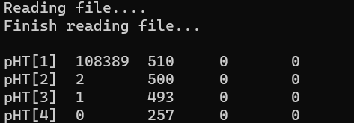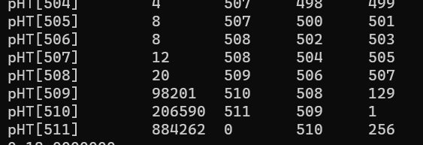

2.打印调试信息
在关键的步骤中输出中间变量，如：
调试Huffman树节点合并逻辑
printf("Merging nodes %d (w=%d) and %d (w=%d) -> parent=%d\n", s1, HT[s1].weight, s2, HT[s2].weight, i);
输出生成的Huffman编码
for (int i=0; i<256; i++) {
if (pHC[i]) printf("Char %02X: %s\n", i, pHC[i]);
}

3.检查输出
每次调试后的解过进行比对，观察输出之间是否不同，同时将输出和示例进行对比，判断代码是否正确输出。
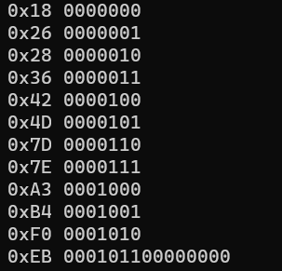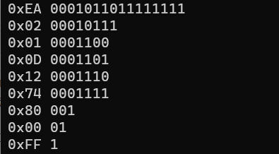

调试过程：
在调试函数的过程中创建测试函数进行测试，确保该步骤的准确性。遇到报错时进行断点处理分析，同时检查报错类型，如内存占用报错，空指针类型报错，变量名称报错等。

结果分析：
解压后的文件无法打开，检查解压后的文件发现源文件和解压后的文件字节大小不同，说明压缩或者解压缩过程出错，对两部分函数进行分析，可能为以下问题：
1. 内存管理问题：HuffmanCoding 函数可能没有正确为所有字符分配内存
2. 二进制处理错误：处理二进制文件时需要格外小心，特别是结束条件的判断
3. 解码过程中的位操作：可能存在位操作错误
逐一解决上述问题，关键修复：
1. 内存管理：修复了内存分配和初始化问题，包括正确地初始化数组、指针和缓冲区
2. 边界检查：增加了更严格的边界检查和错误处理
3. 二进制处理：修复了对二进制数据的处理，包括更好的位操作逻辑
4. 未初始化变量：确保所有变量在使用前被正确初始化
5. Huffman编码：修复了编码过程中的潜在问题，包括正确处理空编码
最后解压后文件能够正常打开。
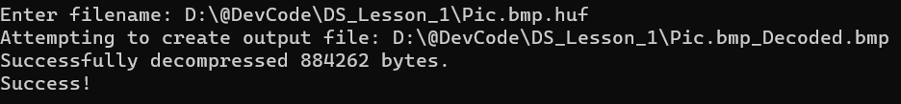

第三部分：实验小结、收获与体会
一、实验小结
本次实验实现了一个基于Huffman编码的文件压缩与解压工具，核心功能包括：
1. Huffman树构建：根据字符频率生成最优前缀编码树。
2. Huffman编码生成：为每个字符分配唯一的二进制编码。
3. 文件压缩：将原始文件转换为Huffman编码并写入压缩文件。
4. 文件解压：根据Huffman树解码压缩文件，恢复原始内容。
二、收获体会
1. 对Huffman编码的理解加深
核心思想：通过统计字符频率，为高频字符分配短编码，低频字符分配长编码，从而实现数据压缩。
实现难点：
Huffman树的构建需要高效选择最小权重节点。
编码生成需要遍历树并记录路径。
优化空间：可以通过优先队列优化节点选择，提升性能。
2. 调试能力提升
问题定位：
通过打印中间变量（如Huffman编码、树结构）快速定位逻辑错误。
设计边界测试用例（如空文件、大文件）发现潜在问题。

